**Communication Diagram - CD**

1. **Quản lý thông tin cá nhân:**
   1. Xem thông tin cá nhân:

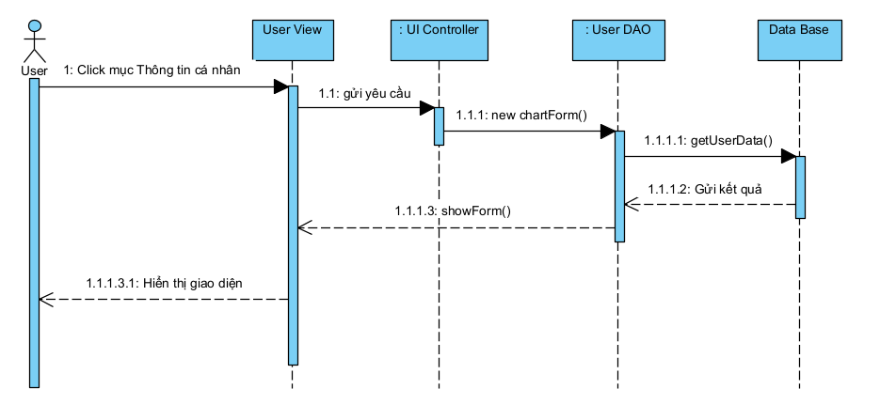

* 1. Thay đổi thông tin:

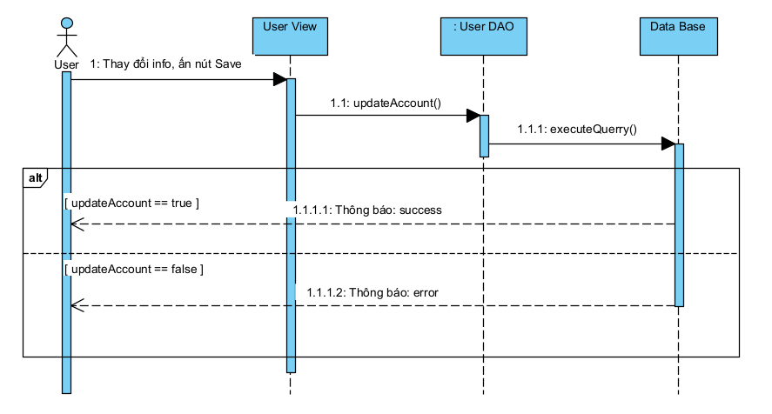

* 1. Thay đổi ảnh đại diện:

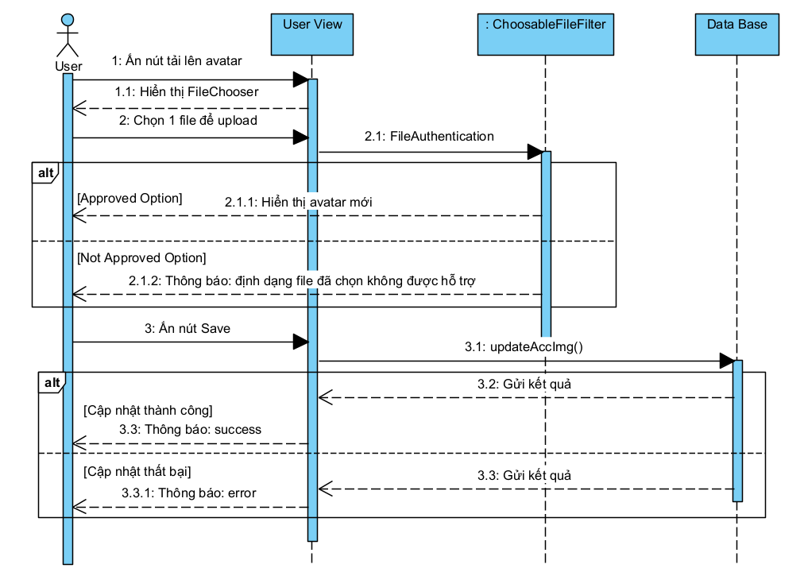

1. **Bảng xếp hạng:**
   1. Xem bảng xếp hạng:

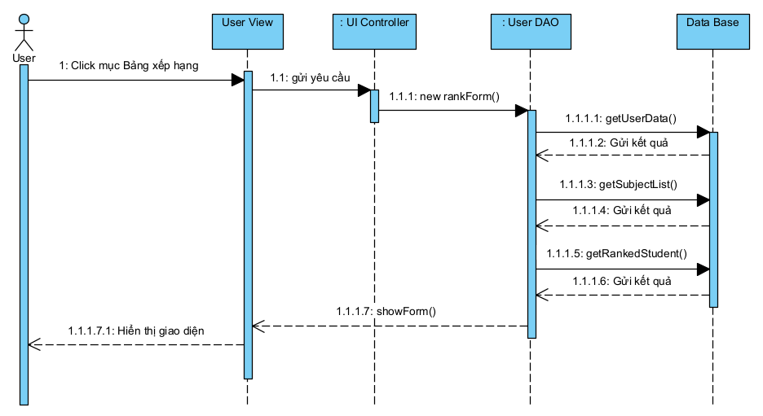

* 1. Thay đổi môn học:

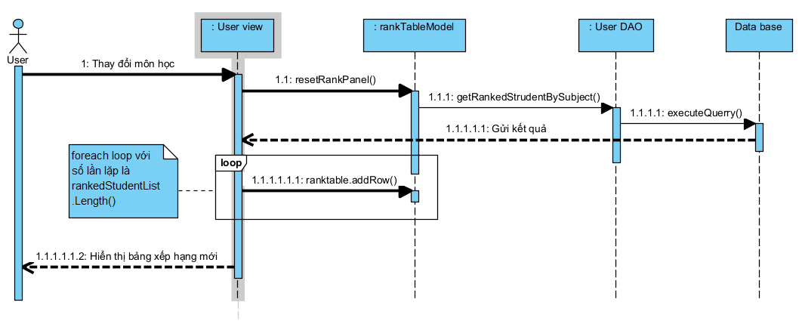

* 1. So sánh:

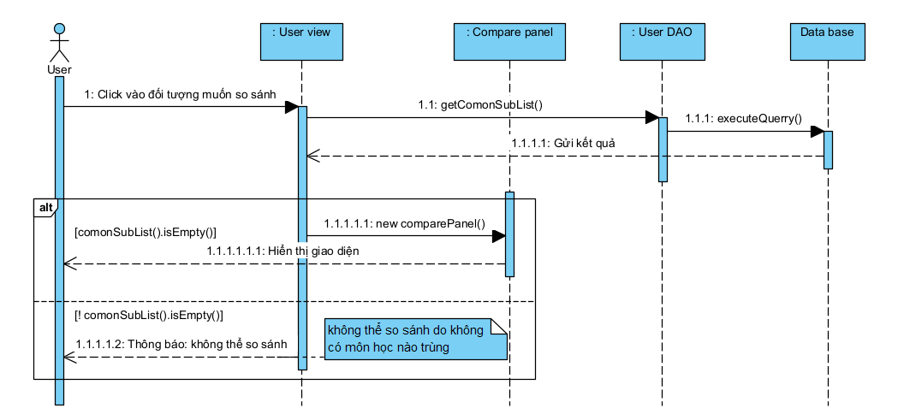

1. **Biểu đồ học tập:**
   1. Xem biểu đồ:

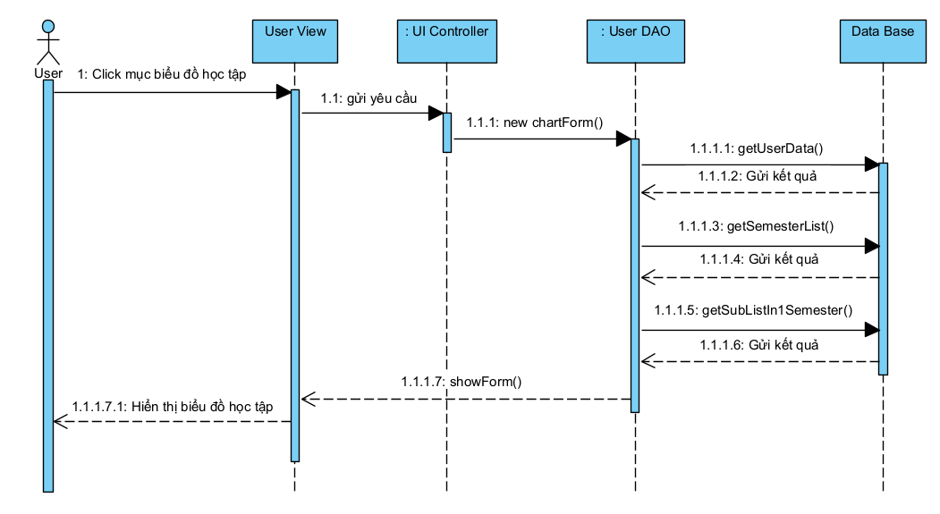

* 1. Thay đổi học kỳ:

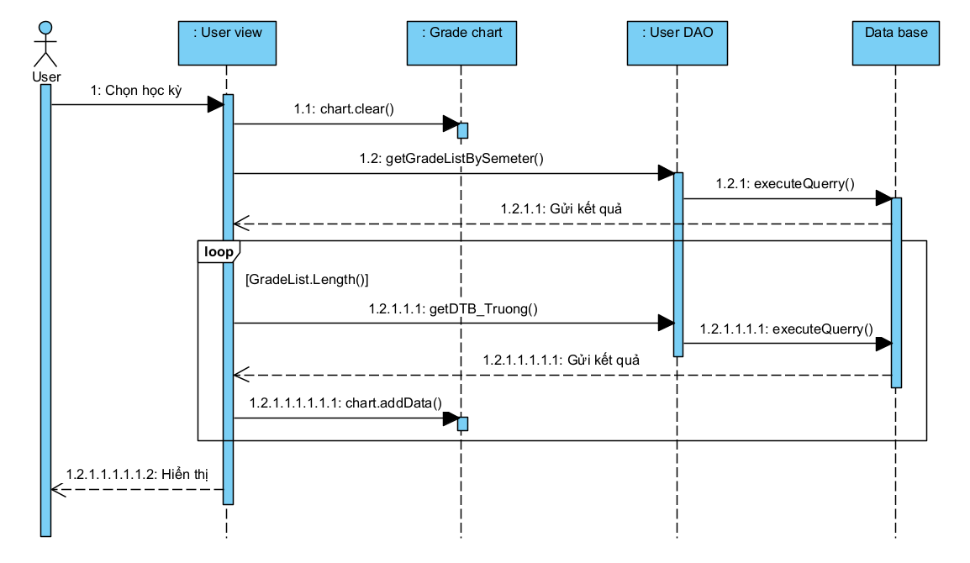

1. **Quản lý kết quả học tập:**
   1. Xem kết quả học tập:

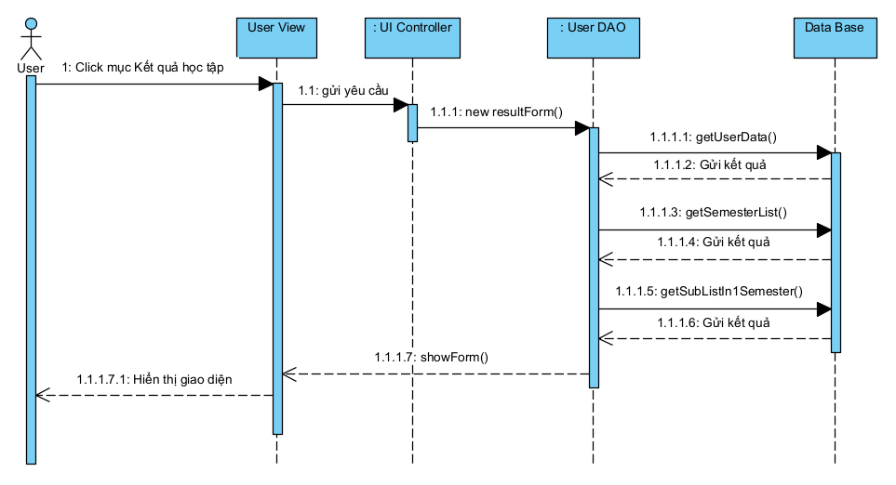

* 1. Thay đổi điểm thành phần môn học:

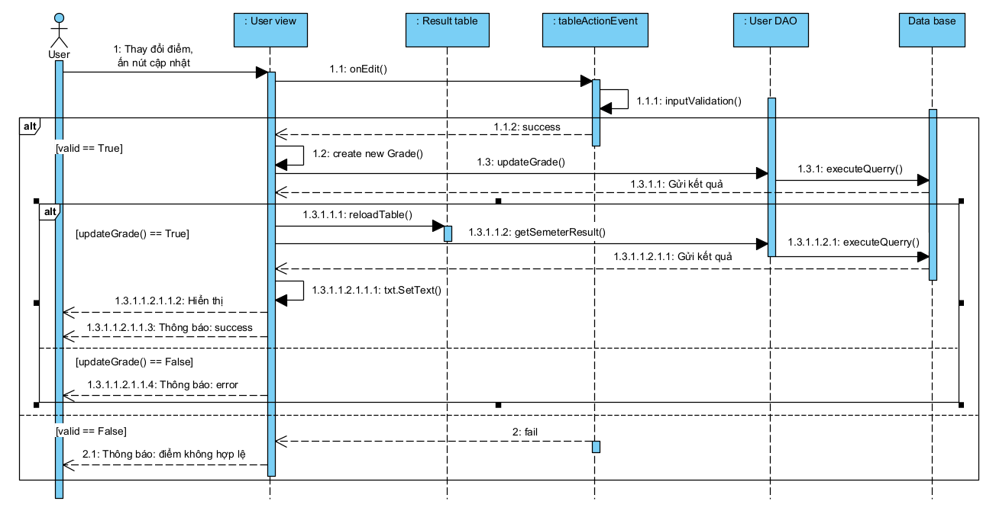

* 1. Xóa môn học:

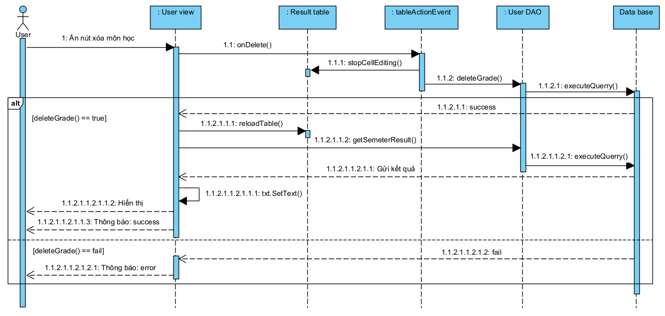

* 1. Thêm môn học:

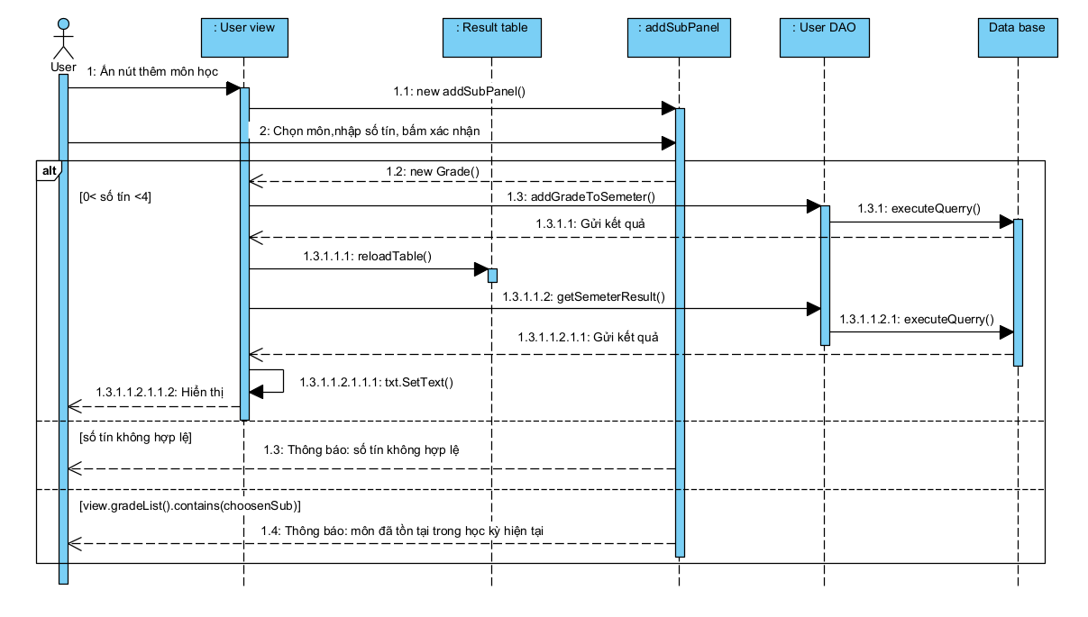

* 1. Tạo ghi chú môn học:

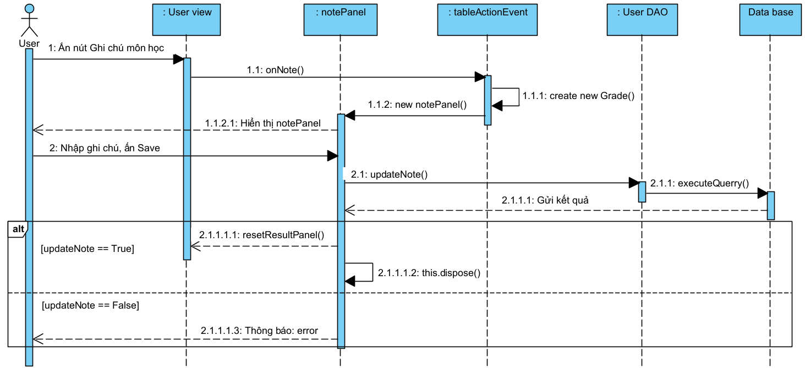

* 1. Tìm kiếm:

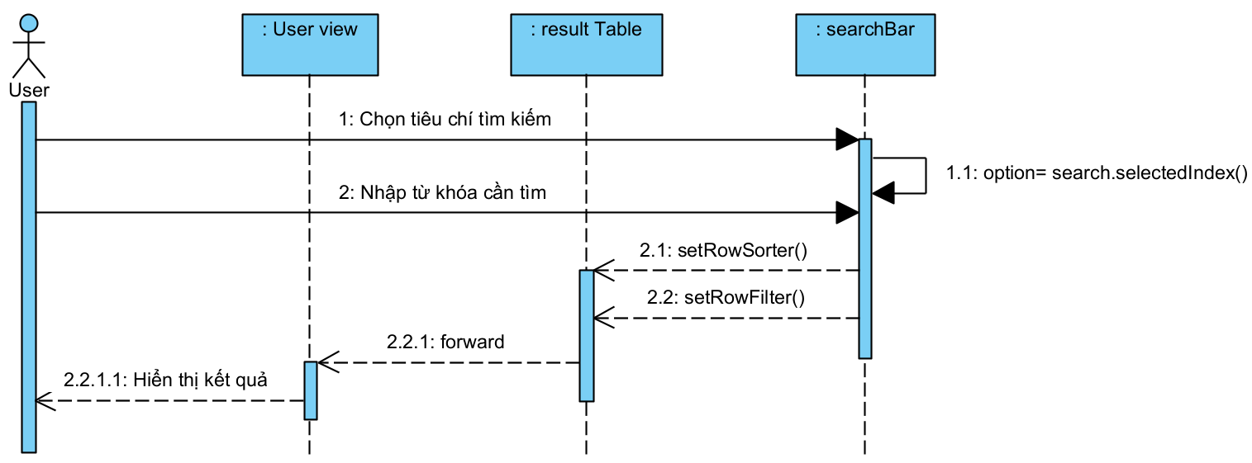

* 1. Thêm học kỳ mới:

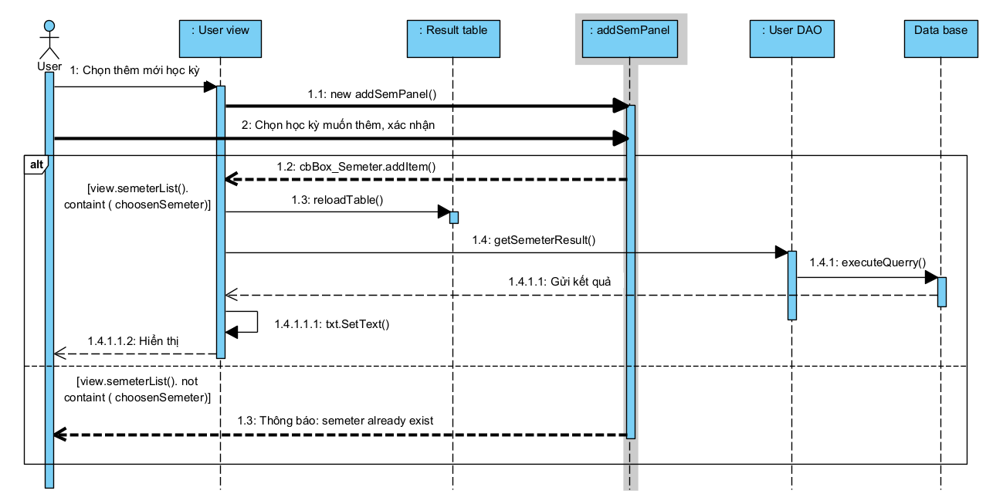

* 1. Thay đổi học kỳ:

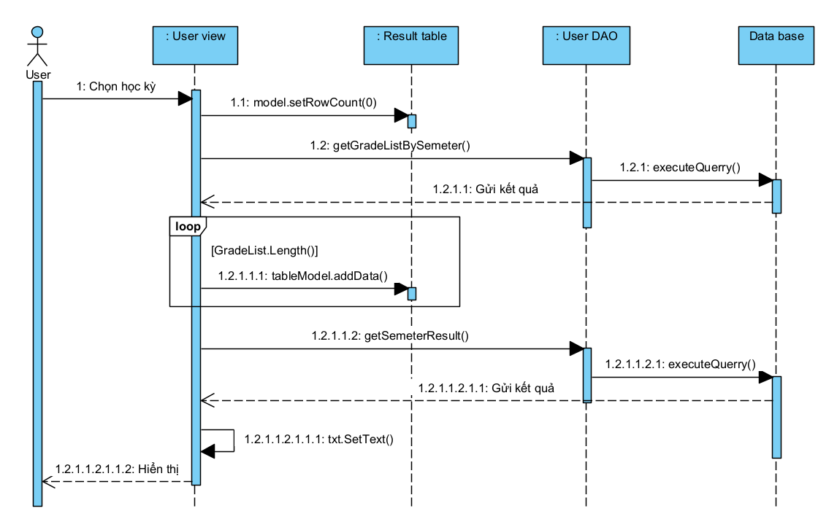

1. **Quản lý đăng nhập:**
   1. Đăng ký:

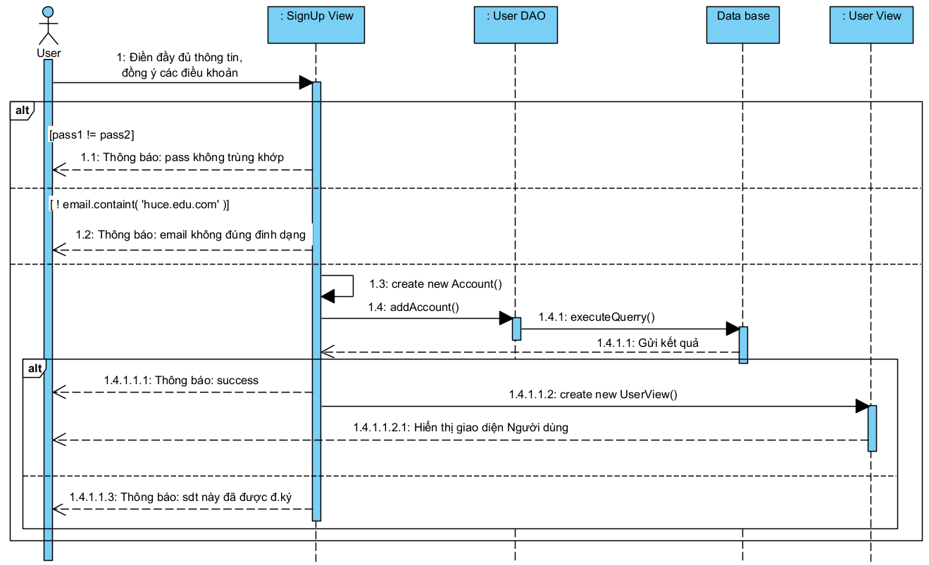

* 1. Đăng nhập:

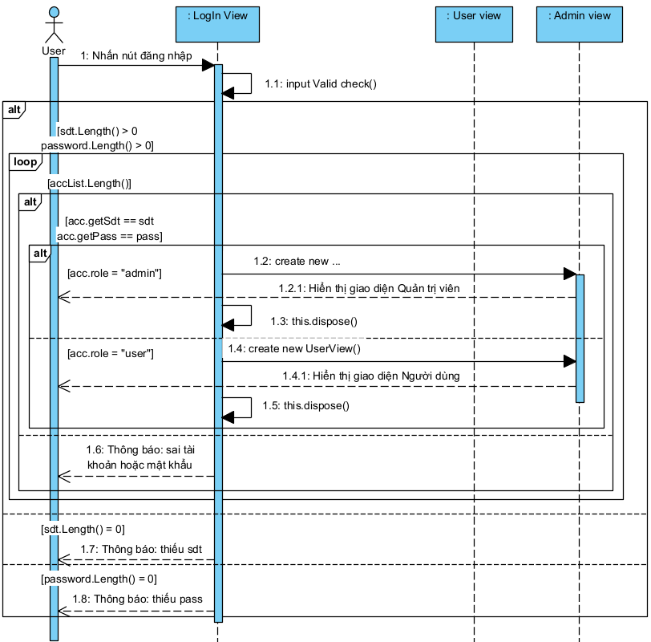

* 1. Đăng xuất:

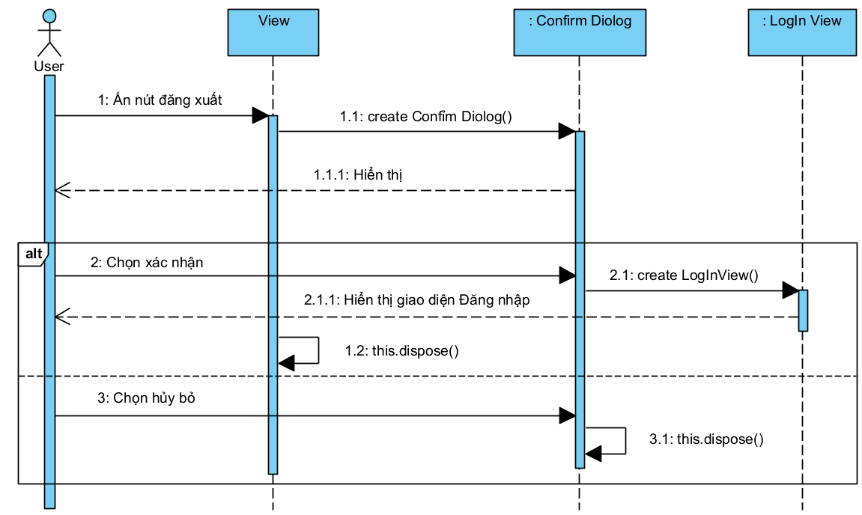

* 1. Gửi mã xác thực:

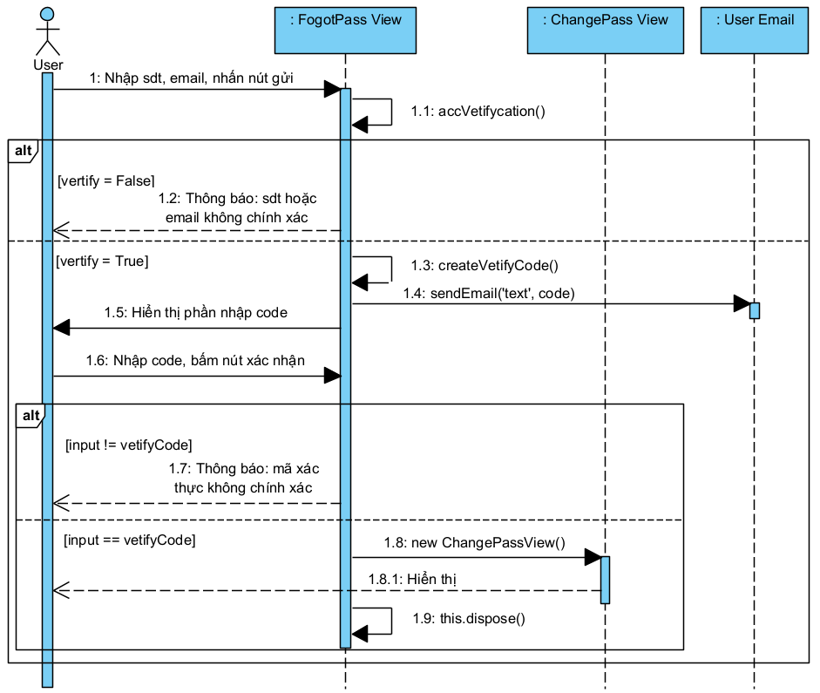

* 1. Thay đổi mật khẩu:

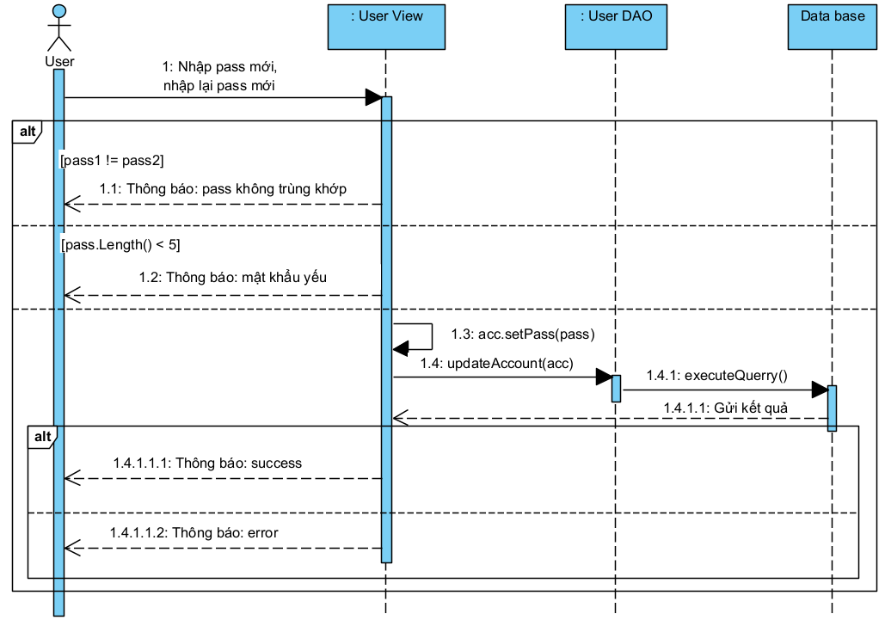

1. **Quản lý danh sách ngành học, môn học, lớp học:**
   1. Xem danh sách:

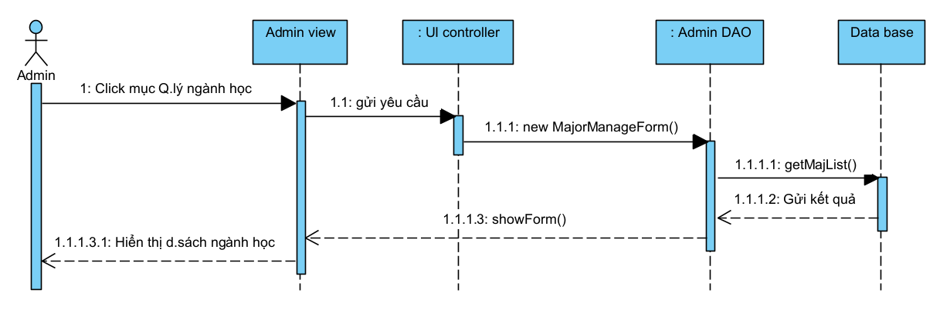

* 1. Thêm mới:

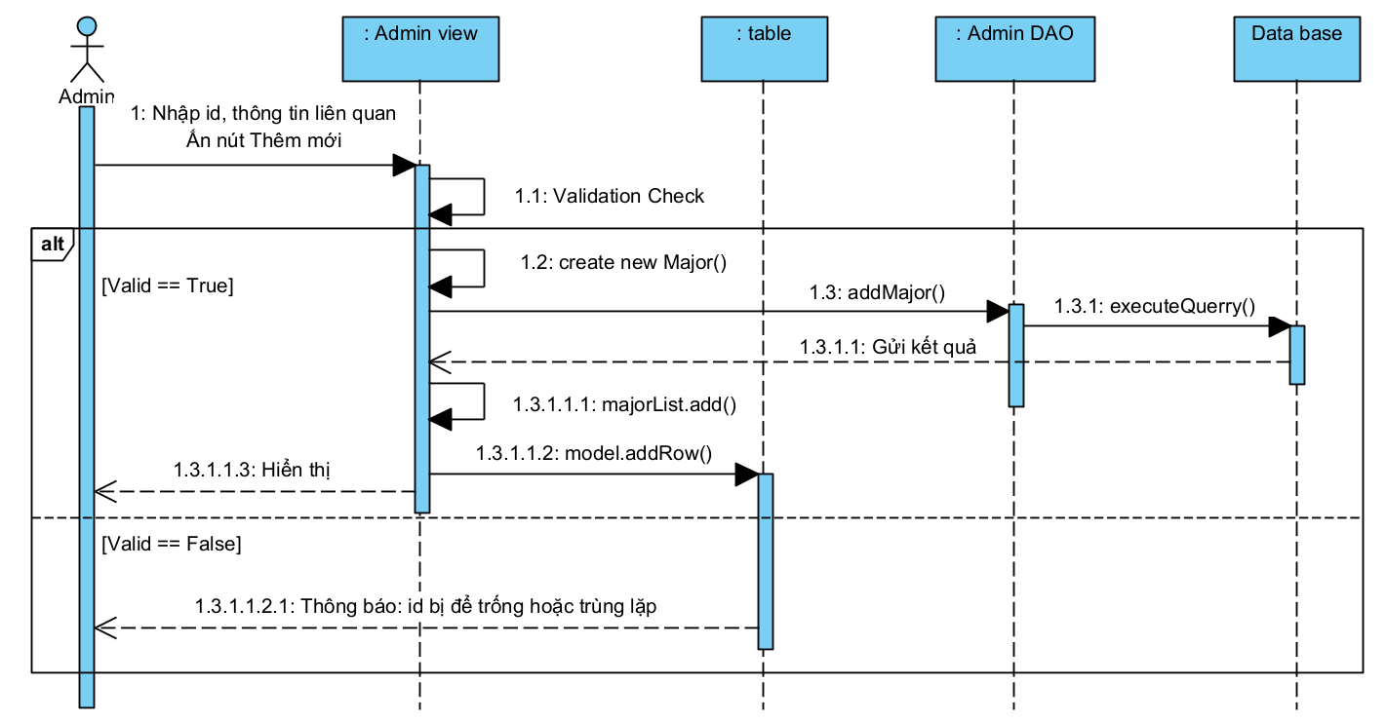

* 1. Cập nhật thông tin:

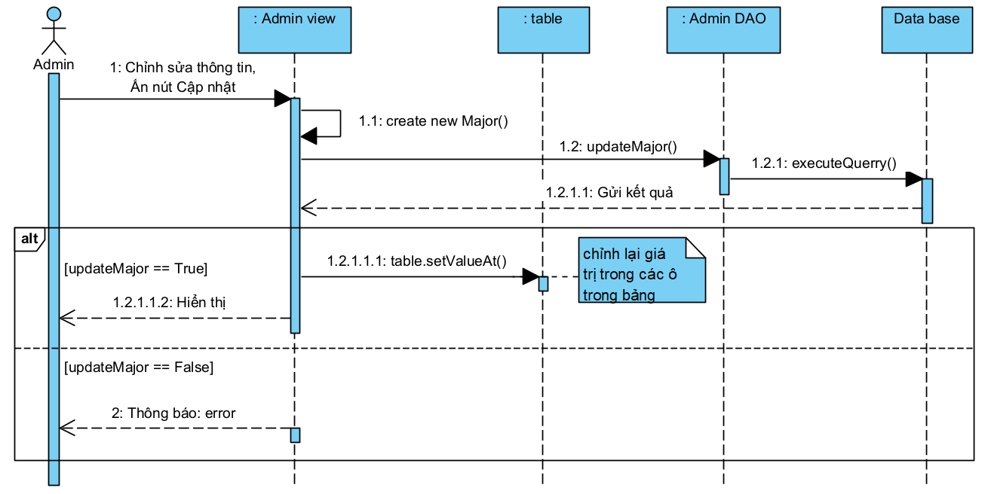

* 1. Xóa:

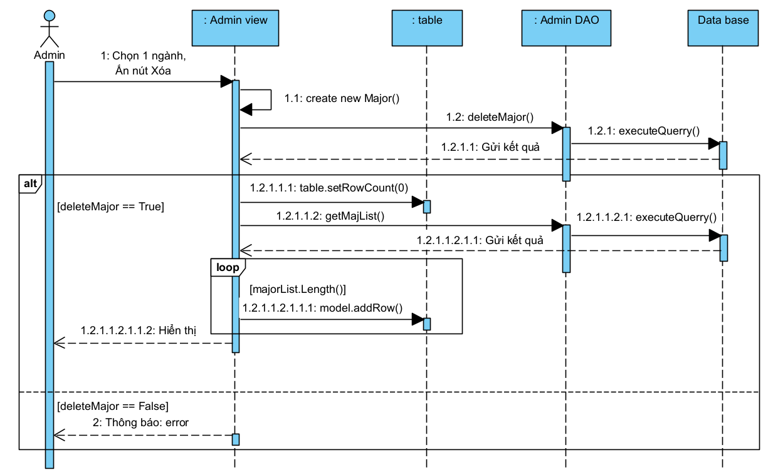

* 1. Tìm kiếm:

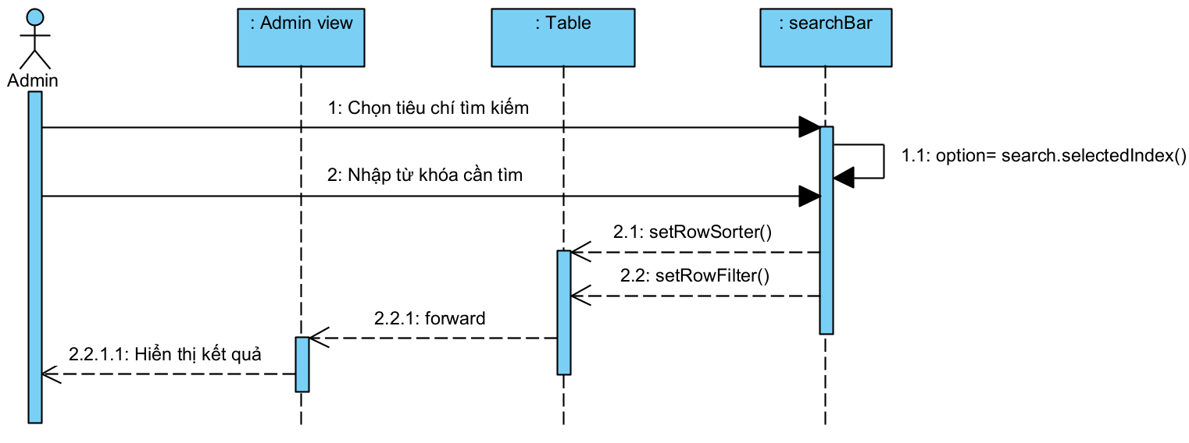

1. **Quản lý tài khoản:**
   1. Xem danh sách tài khoản:

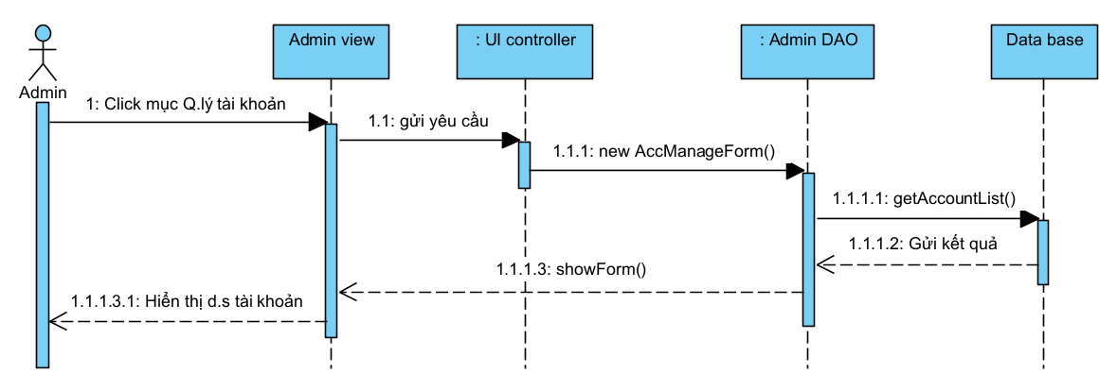

* 1. Thêm tài khoản:

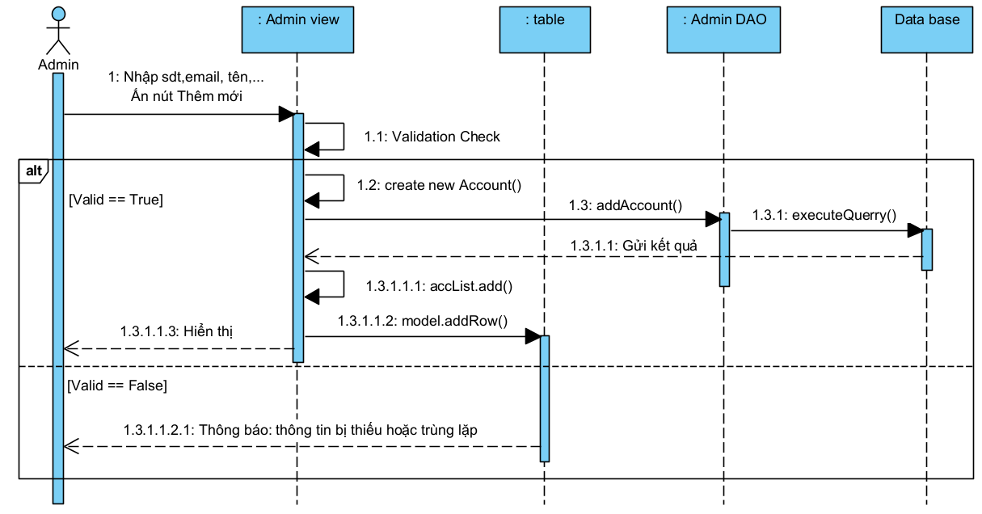

* 1. Cập nhật thông tin tài khoản:

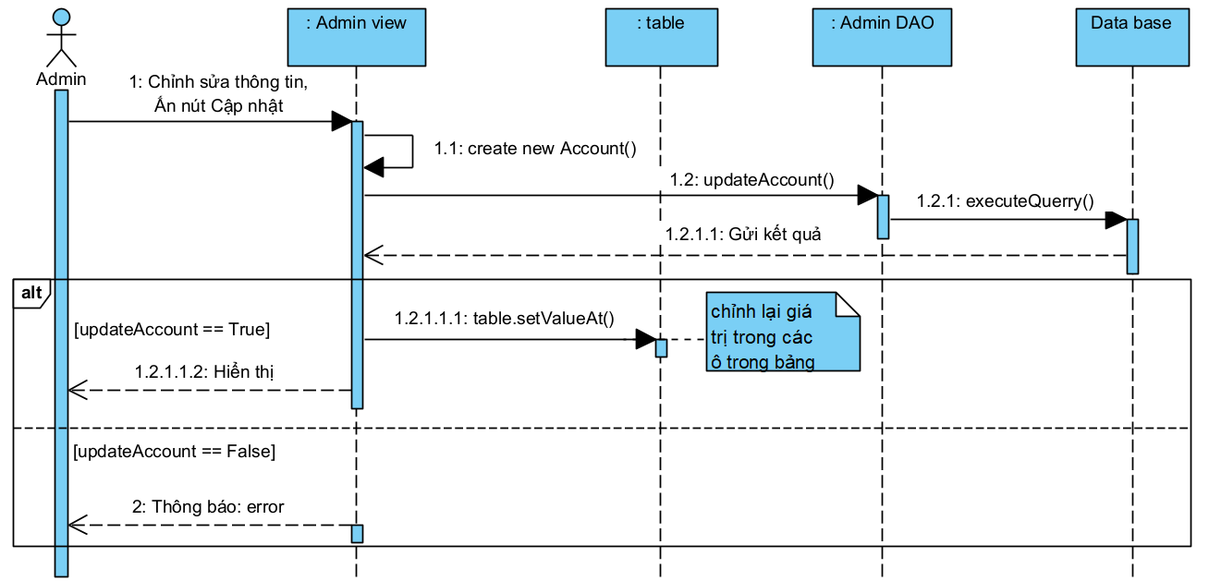

* 1. Xóa tài khoản:

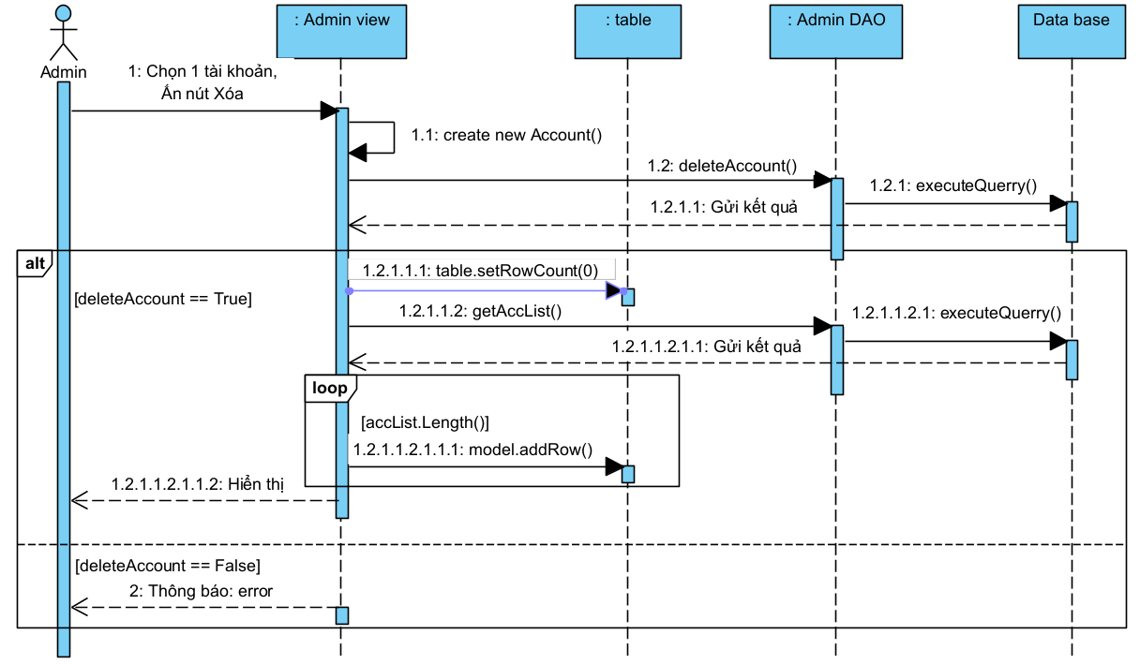

* 1. Tìm kiếm tài khoản:

